Gestión de Proyectos Informáticos. CURSO 2017-2018. FICHA DE GRUPO DE PRÁCTICAS: GPI25
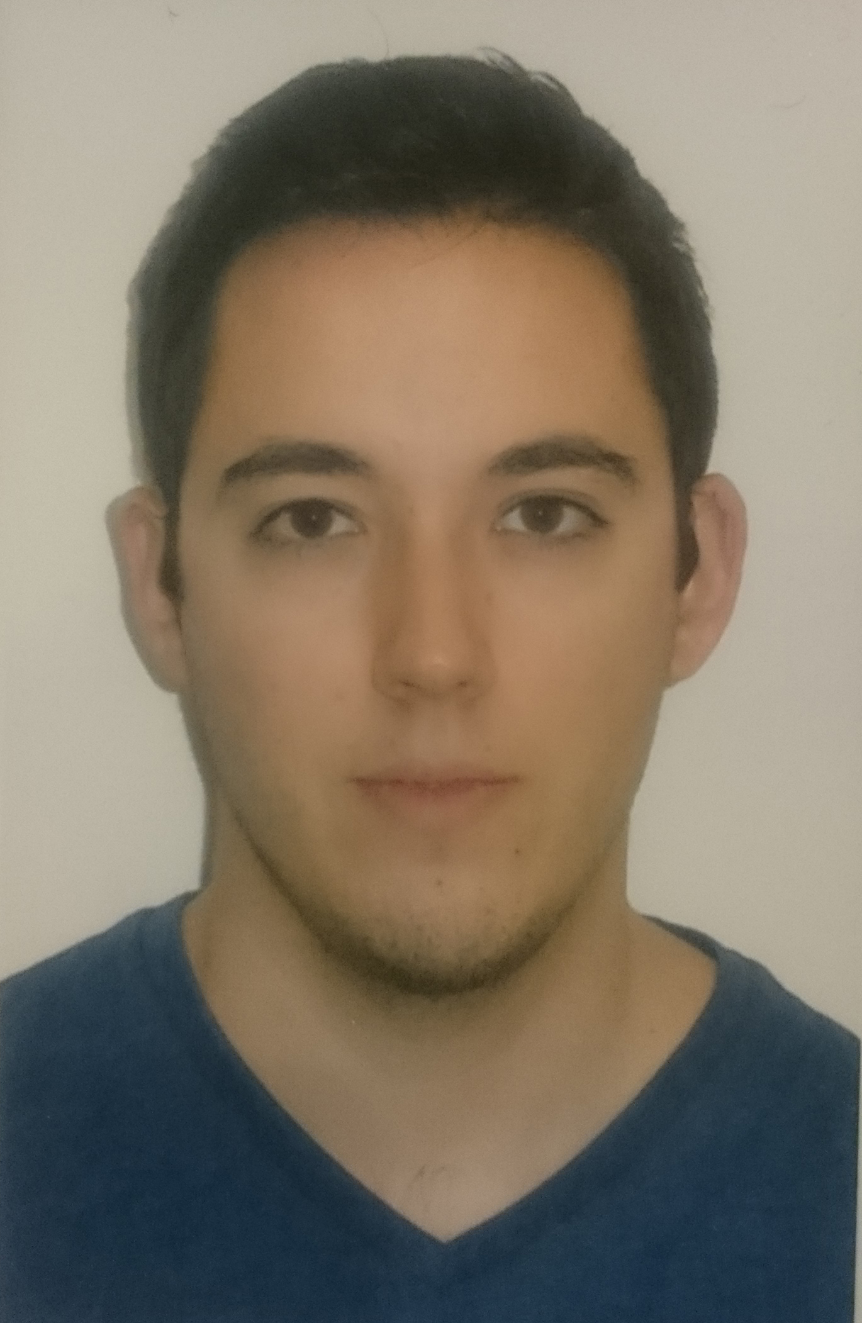 | APELLIDOS, NOMBRE:  MONTEAGUDO TOLEDO, JUAN PEDRO  RESPONSABLE:  PLANIFICACIÓN  NOTA PRÁCTICAS: | e-mail:  jpmt1@alu.ua.es  TELÉFONO:  66 684 89 80 | PRUEBA ESCRITA: |  |  |  |  |  |  |  |  |  |  |  |  |  |  | OBSERVACIONES:
 |  | e-mail:  jpmt1@alu.ua.es  TELÉFONO:  66 684 89 80 | FALTAS: |  |  |  |  |  |  |  |  |  |  |  |  |  |  | OBSERVACIONES:
 | APELLIDOS, NOMBRE:  VENTSISLAVOV GAYDAROV, KIRIL  RESPONSABLE:  DISEÑO E IMPLEMENTACIÓN  NOTA PRÁCTICAS: | e-mail:  kvg1@alu.ua.es  TELÉFONO:  62 269 82 19 | PRUEBA ESCRITA: |  |  |  |  |  |  |  |  |  |  |  |  |  |  | OBSERVACIONES:
 |  | e-mail:  kvg1@alu.ua.es  TELÉFONO:  62 269 82 19 | FALTAS: |  |  |  |  |  |  |  |  |  |  |  |  |  |  | OBSERVACIONES:
 | APELLIDOS, NOMBRE:  CÓRDOBA SIMARRO, DANIEL  RESPONSABLE:  SEGUIMIENTO Y ESTIMACIÓN  NOTA PRÁCTICAS: | e-mail:  dcs24@alu.ua.es  TELÉFONO:  67 408 44 10 | PRUEBA ESCRITA: |  |  |  |  |  |  |  |  |  |  |  |  |  |  | OBSERVACIONES:
 |  | e-mail:  dcs24@alu.ua.es  TELÉFONO:  67 408 44 10 | FALTAS: |  |  |  |  |  |  |  |  |  |  |  |  |  |  | OBSERVACIONES:

